УДК 631.171: 539.219.1
САМОРЕГУЛИРУЕМЫЕ НАНОСТРУКТУРНЫЕ КОМПОЗИЦИОННЫЕ ЭЛЕКТРООБОГРЕВАТЕЛИ ДЛЯ МОБИЛЬНЫХ СИСТЕМ ПОДОГРЕВА ЗЕРНОВОГО МАТЕРИАЛА

ХалинаТ.М., ХалинМ.В., ДорошА.Б.
Россия, Барнаул, АлтГТУ им. И.И. Ползунова

Аннотация. Статья посвящена исследованию мобильных систем подогрева зернового материала на основе наноструктурных композиционных электрообогревателей. Приводятся рецептура электропроводящего состава композиции и технология изготовления саморегулируемых композиционных электрообогревателей. Установлена аналитическая зависимость времени подогрева зернового материала от его температуры на входе в электрический аппарат подогрева зерна.
Ключевые слова:наноструктурный композиционный электрообогреватель, мобильная система подогрева, саморегулирование, электрический аппарат подогрева зерна.

В условиях роста цен на электроэнергию разработка и внедрение инновационных энергосберегающих технологий и технических средств обогрева приобретают особую значимость и актуальность. К их числу относятся вопросы создания энергоэффективных систем локального обогрева производственных и социально значимых объектов агропромышленного комплекса (АПК), в т.ч. напольного обогрева молодняка животных, подогрева и сушки зернового материала, контейнеров для средств телекоммуникации и связи, шкафов автоматики.
Актуальность повышения энергоэффективности обогрева в различных сферах с использованием современных технических средств, обеспечивающих высокотехнологичный поверхностно-распределенный локальный обогрев на основе наноструктурных композиционных электрообогревателей (НКЭ) с саморегулированием, предопределила необходимость научных и экспериментальных исследований в реальных условиях эксплуатации устройств и установок в АПК.

САМОРЕГУЛИРУЕМЫЕ НАНОСТРУКТУРНЫЕ КОМПОЗИЦИОННЫЕ ЭЛЕКТРООБОГРЕВАТЕЛИ
Применение современных саморегулируемых устройств в системах подогрева не требует установки дополнительной аппаратуры для регулирования температуры на поверхности электрообогревателя. Системы обогрева на основе саморегулируемых электрообогревателей более простые и надежные. Принципиальная схема НКЭ приведена на рисунке 1.
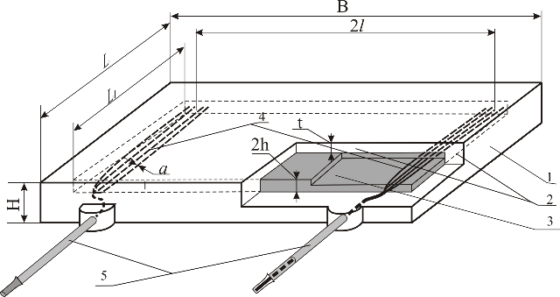

Рисунок 1 - Принципиальная схема НКЭ:1,2-изоляционные слои, 3-электропроводящий слой; 4 -электроды; 5- токоподводы; B, L, L1, h, l, t, a - геометрические размеры
Для обеспечения функционирования НКЭ в режиме саморегулирования необходимо, чтобы электропроводный слой имел отрицательный температурный коэффициент удельного объемного электрического сопротивления α_{ρ}.[1,2].Последний определялся по формуле
, (1)
где ρ₀– удельное объемное электрическое сопротивление при 0⁰С.
Направленным изменением состава композиции электропроводящего слоя НКЭ и параметров технологического режима его изготовления получены электрообогреватели с отрицательным температурным коэффициентом сопротивления α_{ρ}, что соответствует увеличению удельной электропроводности проводящего слоя γ с повышением температуры на поверхности.
Диапазон изменения α_{ρ}в зоне рабочих температур составил α_{ρ} = минус (2…3) % ⁰C⁻¹ [3].
Поставленная задача решена соответствующим подбором ингредиентов резиновой смеси и выбором технологии производства НКЭ, включающими изготовление изоляционных слоёв и тепловыделяющего слоя из электропроводящего материала, состоящего из углеродного наполнителя в виде технического углерода промышленных марок с размером частиц 29…32 нм; связующего на основе бутилкаучука, пластифицирующего ингредиента в виде стеарина и дополнительных функциональных ингредиентов; размещение тепловыделяющего слоя с электродами и гибкими токоподводами между изоляционными слоями и последующую проводимую в два этапа вулканизацию собранного пакета [4]. Обеспечение заданных свойств достигается тем, что изготовление электропроводящего материала осуществляют смешением бутилкаучука, технического углерода, стеарина и дополнительных функциональных ингредиентов в следующих соотношениях, представленных в мас. %[5]:
бутилкаучук 59,00…60,00;
технический углерод 19,50…21,10;
стеарин 1,44…1,53.
Дополнительные функциональные ингредиенты составляют 16,86…19,46 мас. %:
оксид цинка 1,54…1,64;
баритовый концентрат 7,75…8,10;
гексахлор-п-ксилол 0,22…0,52;
n-трет-Алкил-фенолформальдегидная смола 5,75…7,10;
масло ПМ 1,60…2,10.
Технологическая схема производства предлагаемого НКЭ,представленная на рисунке 2,предусматривает изготовление двух типов резиновых смесей: промышленной электропроводной (ПРЭ) и промышленной изоляционной (ПРИ), сборку пакета НКЭ в соответствии с рисунком 1 и последующую вулканизацию в два этапа при температуре 172…174ºC на первом этапе в течение 0,5-1 мин при давлении 12-13 МПа, а на втором этапе - в течение 30…35 мин при температуре 165…167ºC и давлении 11…11,5 МПа[3].Выполнение вышеперечисленных технологических операций позволяет получить изделие, отвечающее требованиям ГОСТ Р 52161.1-2004 (МЭК 60335-1:2001).
СИСТЕМЫ ПОДОГРЕВА ЗЕРНОВОГО МАТЕРИАЛА
Выполненный анализ известных устройств и установок подогрева выявил их следующие недостатки:
низкую эффективность процесса подогрева зернового материала, обусловленную значительными потерямитепловой энергии, связанными с использованием вторичного энергоносителя, в качестве которого используют горячую воду, насыщенный пар и подогретый воздух;
полное или частичное отсутствие автоматического управления процессом подогрева зернового материала, обусловленное невозможностью регулирования температуры последнего при контактировании со стенками кольцевых паропроводов или с объемом подогретого воздуха;
значительные удельные энергозатраты.
Таким образом, выявленные недостатки исключаютвозможности использования вышеназванных технических средств подогрева в фермерских хозяйствах, небольших мельницах [3, 7, 8].
Предлагаемый способ подогрева зернового материала с использованием НКЭ включает в себя ввод зерна в замкнутый объём для его транспортирования и последующей технологической переработки. На рисунках 3, 4 приведены фотографии общего вида экспериментальной установки электрического аппарата подогрева зерна (ЭАПЗ) и шкафа управления.

Рисунок 2 - Технологическая схема изготовления НКЭ

Подогрев зерна осуществляется двумя видами теплопередачи: теплопроводностью и радиационным теплообменом. Конвективный теплообмен отсутствует, т.к. скорость проходжения зерна меньше 0,2 м/с[4, 9].

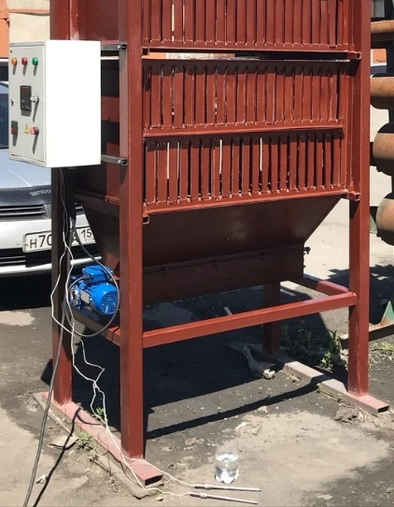
Рисунок 3 –Фотография общего вида экспериментальной установки ЭАПЗ
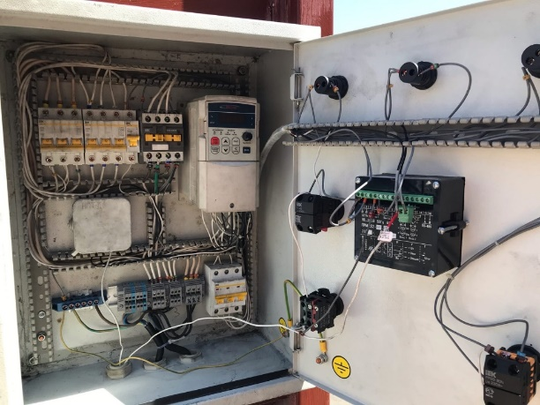

Рисунок 4 –Фотография шкафа управления ЭАПЗ

Система управления подогревом зерна позволяет непрерывно подавать зерно из бункера-накопителя на установку ЭАПЗ, проходя между поярусно расположенными в шахматном порядке плоскими НКЭ зерно самотеком поступает в шахту, где греется и, проходя через дозатор-распределитель, подается на шнековый транспортер и дальше выгружается норией. Месторасположение НКЭ в установке ЭАПЗ в шахматном порядке гарантирует перемешивание зерна, увеличение зоны обогрева и площади его контакта с электрообогревателями, что увеличивает энергоэффективность и КПД установки [7,10]. Система автоматического управления (САУ) осуществляет контроль технологических характеристик процесса подогрева зерна в автоматическом режиме, включающий предварительное измерение температуры зерна в бункере - накопителе. Также осуществляется контроль за подогревом зерна вверху и внизу аппарата, регулировка температуры зерна на выходе из аппарата, автоматическая регулировка частоты вращения двигателя привода дозатора–распределителя, который производит в нужное время выпуск зерна из зоны подогрева, регулирует производительность установки и выравнивает поток перемещения зерна из аппарата.Системой управления предусмотрено автоматическое аварийное отключение электрического оборудования при перегреве зерна.
Применение системы подогрева зерна на основе НКЭ с саморегулированием позволяет увеличить надежность установки за счет снижения количества элементов автоматики и отсутствия наблюдения за температурным режимом работы НКЭ [6, 10].

ЭКСПЕРИМЕНТАЛЬНЫЕ ИССЛЕДОВАНИЯ
Целью экспериментальных исследований являлось определение режимов работы ЭАПЗ при различной температуре зерна в приемном бункере и постоянной температуре в накопительном бункере, где расположен частотно-управляемый привод червячного мотор-редуктораNMRV 040-60-15-0,12-B3, мощность которого – 0,12 кВт, а передаточное отношение -60. Так как в аппарате используются НКЭ с саморегулированием, которые самостоятельно поддерживают температуру на поверхности и не требуют дополнительного регулирования, для определения различных режимов работы САУ ЭАПЗ экспериментальные исследования проводятся при отсутствии электрообогревателя НКЭ в условиях, максимально приближенных к рабочему режиму установки. Температура на входе и выходе ЭАПЗ измеряется термопарами,находящимися в емкостях с водой, которые обеспечивают заданные значения температуры согласно эксперимента.
В результате проведения эксперимента получены значения оборотов двигателя n_{дв}и оборотов вала дозатора –распределителя n_{доз}при различных значениях температуры на входе в ЭАПЗ Т_{вх} и постоянной температуре на выходе из него T_{вых}.=16⁰С. Результаты представлены в таблице 1.

Таблица 1 – Результаты экспериментальных исследований
T_{вх,} ºС | -5 | -4 | -3 | -2 | -1 | 0 | 1 | 2 | 3 | 4 | 5
n_{дв,} об/мин | 68 | 118 | 180 | 227 | 263 | 288 | 315 | 352 | 372 | 393 | 417
n_{доз}, об/мин | 1,13 | 1,97 | 3 | 3,78 | 4,38 | 4,8 | 5,85 | 5,87 | 6,2 | 6,55 | 6,95
продолжение таблицы 1
T_{вх,} ºС | 6 | 7 | 8 | 9 | 10 | 11 | 12 | 13 | 14 | 15
n_{дв,} об/мин | 448 | 473 | 502 | 533 | 564 | 593 | 626 | 652 | 683 | 700
n_{доз}, об/мин | 7,47 | 7,88 | 8,37 | 8,88 | 9,4 | 9,88 | 10,43 | 10,86 | 11,38 | 11,67

По данным эксперимента построен график зависимости оборотов дозатора от температуры зерна на входе ЭАПЗ n_{доз}=f(T_{вх}) (Рисунок 5).
Для выполнения поставленной цели экспериментальных исследований необходимо определить время пребывания зерна в ЭАПЗ при различных температурах зерна на входе в аппарат Т_{вх}и рассчитать производительность дозатора – распределителя, поперечное сечение которого представлено на рисунке 6.

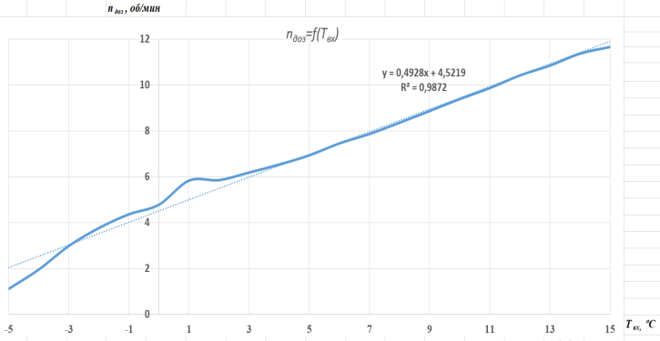
Рисунок 5 - График зависимости оборотов дозатора n_{доз} от температуры T_{вх}

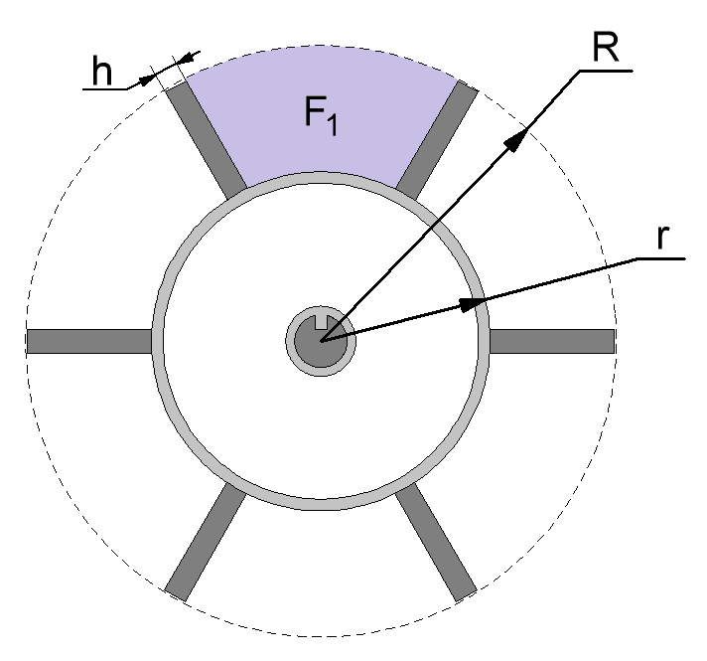
Рисунок 6 - Поперечное сечение дозатора распределителя

Производительность дозатора - распределителя определяем по формуле
G_{д} = V_{c}× n_{доз} × z ×ρ / 60, (2)
где z – количество секций, равное 6; n_{доз} – число оборотов вала дозатора-распределителя; ρ – расчетная плотность зерна, равная 800 кг/м3; V_{c} – объем одного сектора, м³:
V_{с}=Fxl=(R-r)[π(R+r)/z-h]l, (3)
где F- площадь сектора дозатора, м²;l- длина дозатора (длина зоны выпуска дозатора), м; R,r внешний и внутренний радиус корпуса дозатора-распределителя, м; h – толщина перегородки секций, м.
Время подогрева (пребывания в зоне нагрева) зерна при расчетной производительности определяется по формуле
τ = 60*G_{n}/ G_{д}, (4)
где G_{n}= V_{з}×ρ – масса зерна,находящегося в зоне подогрева аппарата одновременно;V_{з} = V_{а} – V_{э} –объем зерна; V_{а} – внутренний объем аппарата, V_{э} - объем 123 шт. электрообогревателей НКЭ.
Учитывая геометрические и технические параметры ЭАПЗ, выполним расчет по формулам (2)-(4). Для T_{вх}= 0⁰ С
V_{с}=(0,044-0,025)х[3,14х(0,044+0,025)/6-0,005]х0,9 =0,53*10⁻³ (м³),
G_{д} = 0,53×10⁻³× 4,38 × 6× 800 / 60 =0,185(кг/с)=0,67(т/ч),
G_{n}= 800 × (1,39-0,3)=0,872 (т),
τ =60х0,872/067=78 мин.
Результаты выполненных расчетов для 5 значений температуры на входе в ЭАПЗ представлены в таблице 2. По полученным данным построена зависимость времени подогрева зерна от температуры T_{вх} (рисунок 7).

Таблица 2 – Результаты расчетов времени подогреваτ от температуры T_{вх}
T_{вх,}ºС | n_{доз,} об/мин | G_{д,} т/ч | τ, мин
-5 | 1,13 | 0,172 | 304
0 | 4,38 | 0,670 | 78
5 | 6,55 | 1,000 | 52
10 | 8,88 | 1,355 | 38
15 | 11,67 | 1,781 | 29
Рисунок 7 - Зависимость времени подогрева зерна τ от температуры T_{вх}

Таким образом, зависимость τ =f(T_{вх})выражается полиномом: y = -0,13x³ + 3,2243x² - 23,243x + 88,343, величина достоверности аппроксимации 0,9912 [11]. По графику (рисунок 7) и предложенной методике можно определить производительность ЭАПЗ при различны значениях Т_{вх}.
ЗАКЛЮЧЕНИЕ
Показана целесообразность использования наноструктурных композиционных электроообогревателей с саморегулированием для повышения эффективности мобильных систем подогрева зернового материала.
Разработаны рецептура электропроводящего состава композиции и технология изготовления НКЭ, обеспечивающие функционирование электрообогревателя в режиме саморегулирования.
Предложенный способ подогрева зернового материала с использованием НКЭ обеспечивает равномерный прогрев зернового материала, автоматическое регулирование температуры подогрева и снижение удельных энергозатрат.
Установлена аналитическая зависимость времени подогрева зерна от его температуры на входе в ЭАПЗ, что позволяет определить производительность установки.

Список литературы
[1]. Низкотемпературные поверхностно-распределенные электронагреватели в сельском хозяйстве / Под ред. Л.С. Герасимовича. – Белорусская сельхозакадемия, 1985. – 84 с.
[2]. A. B. Dorosh, T. M. Khalina, M. V. Khalin, S. A. Guseinova. Energy saving nanostructured composite electric heaters/ // Technical and Physical Problems of Engineering. – 2016. – Vol. 8, № 2. – P.13-17.
[3]. Дорош А.Б. «Саморегулируемые наноструктурные электрообогреватели для систем локального обогрева в АПК».: дисс. кандидат. техн. наук. – Барнаул., 2019. – 160 с.
[4] Designing and manufacturing of polymer electric heaters with the use of butyl rubber [Теxт] / T. M. Khalina, M. V. Khalin, A. B. Dorosh/ Technical and Physical Problems in Power Engineering. 6-th Intern. Conf. – Thebriz,2010. – P. 605-606.
[5] Пат. 2476033 Российская Федерация, МПК H 05 B 3/28. Способ изготовления композиционного электрообогревателя [Текст] / Т. М. Халина, М. В. Халин, А. Б. Дорош. – № 2011136621/07 ; заявл. 02.09.2011 ; опубл. 20.02.2013.
[6] T. M. Khalina, M. V. Khalin, A. B. Dorosh, E. I. Vostrikov and an. Heating Systems Based on Nanostructured Multielectrode Composite Electric Heaters / // Russian Electrical Engineering. – 2018. – Vol. 89. – № 12. – P.695-702.
[7] Халина, Т. М. Энергоэффективные технологии и технические средства локального обогрева для АПК [Текст] / Т. М. Халина, М. В. Халин, А. Б. Дорош //Достижение науки и техники АПК. – 2017. – Т. 31, № 3. – С. 65-71.
[8] Халина, Т. М. Энергоэффективные технические средства локального обогрева на основе наноструктурных композиционных электрообогревателей для АПК [Электронный ресурс] / Т. М. Халина, А. Б. Дорош // Энерго- и ресурсосбережение XXI век : тр. XIV-ой междунар. науч.-практ. интернет – конф. (МИК-2016) / Орлов. гос. ун-т им. И. С. Тургенева. – Орел, 2016. – С.164-172. – Режим доступа: https://clck.ru/Fjbwu
[9] Расчет и проектирование низкотемпературных композиционных электрообогревателей [Текст] / В. В. Евстигнеев, Г. А. Пугачев, Т. М. Халина, М. В. Халин. – Новосибирск : Наука, 2001. – 168 с.
[10] Пат. 2277210 Российская Федерация, МПК F 26 В 3/34. Способ подогрева зернового материала / Т. М. Халина, М. В. Халин, А. Б. Дорош, Г. А. Пугачев. – № 2005100162/06 ; заявл. 11.01.2005 ; опубл. 27.05.2006.
[11] Линии тренда или среднего в MicrosoftExcel [Электронный ресурс] // MicrosoftOfficce / Microsoft. – Электрон. текст. дан.,2020. – Режим доступа: https://support.microsoft.com/ru-ru/office/добавление-тренда-или-линии-среднего-значения-к-диаграмме-fa59f86c-5852-4b68-a6d4-901a745842ad. – Загл. с экрана.
Халина Татьяна Михайловна, докт. техн. наук, профессор, заведующая кафедрой «Электротехника и автоматизированный электропривод»ФГБОУ ВО АлтГТУ им. И.И Ползунова, 656038, РФ, Барнаул, пр-т Ленина, 46 temf@yandex.ru, 8 (3852) 29-07-88; 8 (913) 227-26-76
Халин Михаил Васильевич, докт. техн. наук, профессор кафедры «Электротехника и автоматизированный электропривод» ФГБОУ ВО АлтГТУ им. И.И Ползунова, 656038, РФ, Барнаул, пр-т Ленина, 46 temf@yandex.ru, 8 (3852) 29-07-88; 8 (913) 242-76-65
Дорош Александр Борисович, канд. техн. наук, ст.преподаватель кафедры «Электротехника и автоматизированный электропривод» ФГБОУ ВО АлтГТУ им. И.И Ползунова, 656038, РФ, Барнаул, пр-т Ленина, 46, 8 (3852) 29-07-88; (913) 222-28-32
______________________________________________________________________________________
SELF-REGULATING NANOSTRUCTURED COMPOSITE ELECTRIC HEATERS FOR MOBILE GRAIN MATERIAL HEATING SYSTEMS

Khalina T.M., Khalin M.V, Dorosh A.B.
Russia, Barnaul, Polzunov Altai State Technical University (ASTU)

Abstract.The article is devoted to the study of mobile grain material heating systems based on nanostructured composite electric heaters. The formulation of the electroconducting composition of the composition and the manufacturing technology of self-regulating composite electric heaters are given. The analytical dependence of the heating time of grain material on its temperature at the entrance to the electric grain heating apparatus is established.
Keywords: nanostructured composite electric heater, mobile heating system, self-regulation, electric grain heating device.

[1].Nizkotemperaturnye poverhnostno-raspredelennye elektronagrevateli v sel'skom hozyajstve / Pod red. L.S. Gerasimovicha. – Belorusskaya sel'hozakademiya, 1985. – 84 s.
[2]. A. B. Dorosh, T. M. Khalina, M. V. Khalin, S. A. Guseinova. Energy saving nanostructured composite electric heaters/ // Technical and Physical Problems of Engineering. – 2016. – Vol. 8, № 2. – P.13-17.
[3]. Dorosh A.B. «Samoreguliruemye nanostrukturnye elektroobogrevateli dlya sistem lokal'nogo obogreva v APK».: diss. kandidat. tekhn. nauk. – Barnaul., 2019. – 160 s.
[4] Designing and manufacturing of polymer electric heaters with the use of butyl rubber [Text] / T. M. Khalina, M. V. Khalin, A. B. Dorosh/ Technical and Physical Problems in Power Engineering. 6-th Intern. Conf. – Thebriz,2010. – P. 605-606.
[5] Pat. 2476033 Rossijskaya Federaciya, MPK H 05 B 3/28. Sposob izgotovleniya kompozicionnogo elektroobogrevatelya [Tekst] / T. M. Halina, M. V. Halin, A. B. Dorosh. – № 2011136621/07 ; zayavl. 02.09.2011 ; opubl. 20.02.2013.
[6] T. M. Khalina, M. V. Khalin, A. B. Dorosh, E. I. Vostrikov and an. Heating Systems Based on Nanostructured Multielectrode Composite Electric Heaters / // Russian Electrical Engineering. – 2018. – Vol. 89. – № 12. – P.695-702.
[7] Halina, T. M. Energoeffektivnye tekhnologii i tekhnicheskie sredstva lokal'nogo obogreva dlya APK [Tekst] / T. M. Halina, M. V. Halin, A. B. Dorosh //Dostizhenie nauki i tekhniki APK. – 2017. – T. 31, № 3. – S. 65-71.
[8] Halina, T. M. Energoeffektivnye tekhnicheskie sredstva lokal'nogo obogreva na osnove nanostrukturnyh kompozicionnyh elektroobogrevatelej dlya APK [Elektronnyj resurs] / T. M. Halina, A. B. Dorosh // Energo- i resursosberezhenie XXI vek : tr. XIV-oj mezhdunar. nauch.-prakt. internet – konf. (MIK-2016) / Orlov. gos. un-t im. I. S. Turgeneva. – Orel, 2016. – S.164-172. – Rezhim dostupa: https://clck.ru/Fjbwu
[9] Raschet i proektirovanie nizkotemperaturnyh kompozicionnyh elektroobogrevatelej [Tekst] / V. V. Evstigneev, G. A. Pugachev, T. M. Halina, M. V. Halin. – Novosibirsk : Nauka, 2001. – 168 s.
[10] Pat. 2277210 Rossijskaya Federaciya, MPK F 26 V 3/34. Sposob podogreva zernovogo materiala / T. M. Halina, M. V. Halin, A. B. Dorosh, G. A. Pugachev. – № 2005100162/06 ; zayavl. 11.01.2005 ; opubl. 27.05.2006.
[11] Linii trenda ili srednego v Microsoft Excel [Elektronnyj resurs] // Microsoft Officce / Microsoft. – Elektron. tekst. dan.,2020. – Rezhim dostupa: https://support.microsoft.com/ru-ru/office/dobavlenie-trenda-ili-linii-srednego-znacheniya-k-diagramme-fa59f86c-5852-4b68-a6d4-901a745842ad. – Zagl. s ekrana.

Khalina Tatyana Mikhailovna, temf@yandex.ru, (913) 227-26-76
Khalin Mikhail Vasilyevich, temf@yandex.ru, (913) 242-76-65
Dorosh Alexander Borisovich, aldorosh@yandex.ru, (913) 222-28-32

